**Confidential（秘密情報）**

**株式会社◯◯様**

**化粧品及びアパレル製品のECシステム**

**要件定義書**

第1.0版　2025年04月01日

株式会社ドットライフ

**改定履歴**

| **版数** | **日付** | **改定内容** | **項番・ページなど** |
| --- | --- | --- | --- |
| 1.0 | 2025年04月01日 | 初版作成 |  |
|  |  |  |  |
|  |  |  |  |
|  |  |  |  |
|  |  |  |  |

**目次**

**1. 業務要件 3**

1-1. システム化の背景と目的 3

1-2. システムの全体像 3

1-2-1. システム全体構成図 3

1-2-2. システム関連図 4

1-3. システム化後のフロー 4

1-4. システム化の範囲 5

**2. 機能要件 6**

2-1. 開発仕様 6

2-2. 関連図 6

2-3. サイトマップ 6

2-4. 画面仕様 6

2-5. 実行環境 6

2-6. 制約条件 6

**3. 非機能要件 7**

3-1. 可用性 7

3-2. 性能拡張性 7

3-3. パフォーマンス 7

3-4. 運用保守性 7

3-5. セキュリティ 7

3-6. 個人情報の取り扱い 8

3-7. マニュアル 8

3-8. アクセス解析 8

**4. 開発要件 9**

5-1. 体制と役割（敬称略） 9

5-2. スケジュール 10

5-3. 成果物 10

5-4. 費用 11

5-4-1. システム開発費 11

5-4-2. システム運用保守費（クラウド利用料を含む） 11

# 

# **1. 業務要件**

## **1-1. システム化の背景と目的**

　2008年にサービスを開始したEC事業の成長に伴い、 既存システム（ASP）では、メルマガ配信直後やセール期のアクセス負荷に耐えられない状況となっており機会損失が生じている。また、来期以降の事業方針として、店舗間の在庫共有や店舗受取サービス、既存店ハウスポイントとECポイントの統合等、オムニチャネルサービス拡充が重点施策となっている。来年、予定している新ブランドの事業開始に伴い、新ブランド製品販売のECサイトの追加予定があり、現行システムの減価償却期間も終えた為、競合サービスに追随可能な拡張性の高いECプラットフォームへの刷新を検討する事となった。

　そこで、ECサイトの売上拡大と運用オペレーションの改善を目的とし、ECシステムの刷新をする。

期待される効果は以下の通りである。

* パフォーマンス改善によるCVR向上
* 関連システム連携による業務自動化により生産性向上
* 将来的なサービス拡充と短期的な機能強化を両立するプラットフォームへの刷新

## **1-2. システムの全体像**

### **1-2-1. システム全体構成図**

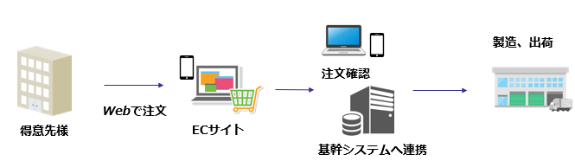

### **1-2-2. システム関連図**

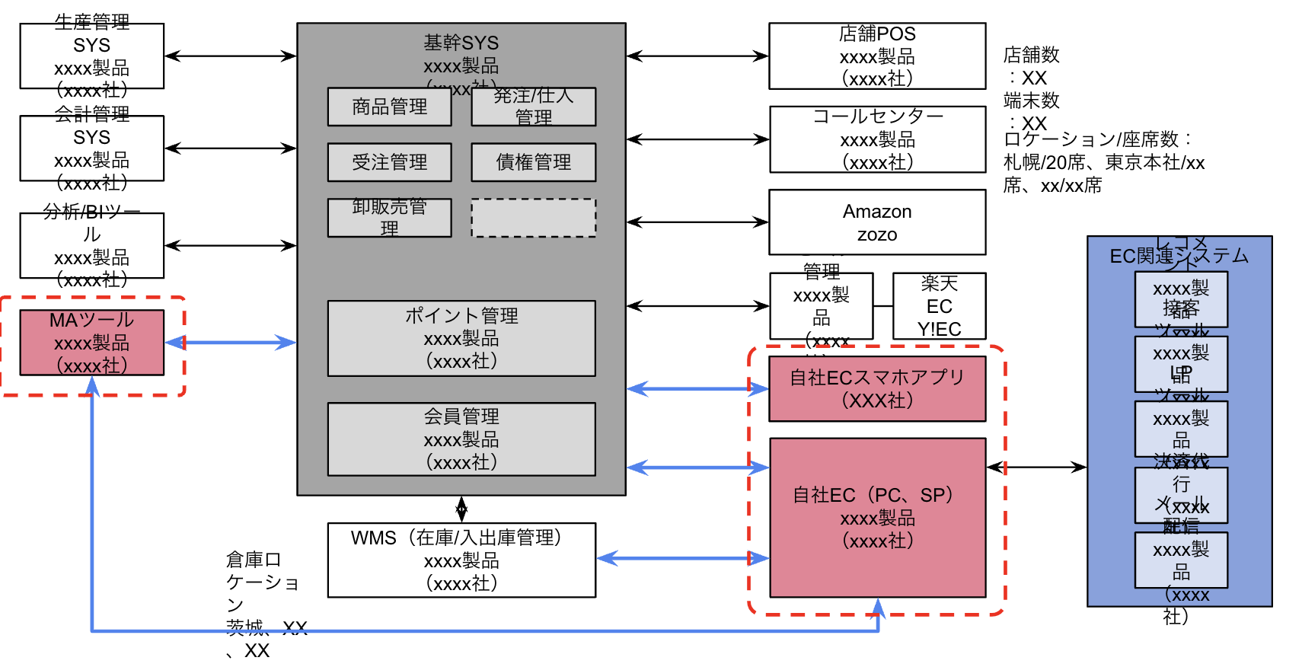

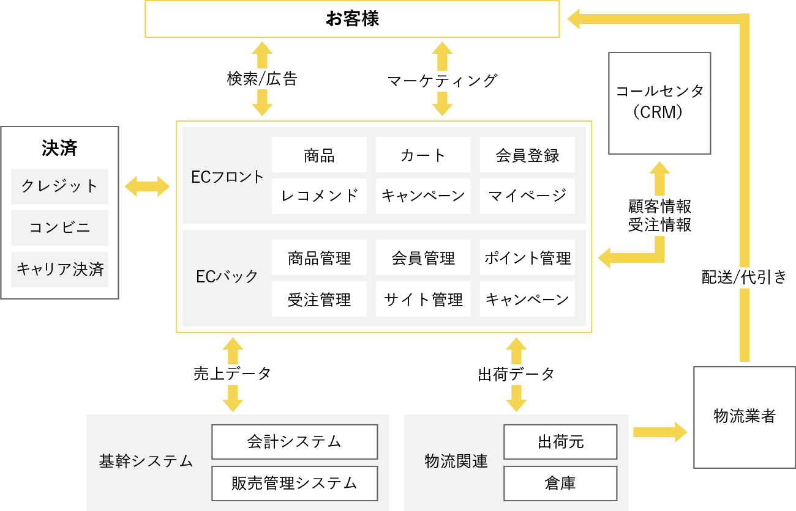

## **1-3. システム化後のフロー**

既存システムの刷新のため、利用者の導線に変化はない。

## **1-4. システム化の範囲**

本システムの開発範囲は、赤点線枠のシステム（システム間連携インターフェース含む）である。

* ECシステム
* ECスマホアプリ
* MAツール

# 

# **2. 機能要件**

## **2-1. 開発仕様**

（T.B.D）

## **2-2. 関連図**

（T.B.D）

## **2-3. サイトマップ**

（T.B.D）

## **2-4. 画面仕様**

（T.B.D）

## **2-5. 実行環境**

システムはブラウザ上で実行し、各ユーザーはログインすると機能を利用することができる。

システムは Amazon Web Services（AWS）で開発・運用する。

## **2-6. 制約条件**

以下の最新版のブラウザを動作保証する。

* Google Chrome
* MicroSoft Edge
* Safari (iOS)
* Chrome (Android)

IEはマイクロソフト非推奨のためサポートしない。

# **3. 非機能要件**

## **3-1. 可用性**

システムは24/365運用する。SLAは99.9%とする。

ただし、以下の停止時間は除く。

・AWSの障害によりシステムが利用できない場合。AWSの各機能のSLAは[AWS サービスレベルアグリーメント](https://aws.amazon.com/jp/legal/service-level-agreements/)を参照。

・定期メンテナンス時間。

## **3-2. 性能拡張性**

新ブランド・製品追加を想定したシステム、データベース設計を行う。

想定するシステム利用者数に対して、同時アクセス数はユーザー数の10%とする。

ログの保存期間は AWS Cloud Watch のデフォルト保存期間（無制限）とする。

## **3-3. パフォーマンス**

検索機能において、応答時間の最大許容範囲は95%のリクエストは1500ミリ秒以内に応答する。

## **3-4. 運用保守性**

データベースに保存しているデータのバックアップを行う。

システムの稼働をチェックするヘルスチェックを設ける。

障害検知のために、エラー監視ツールを導入する。

障害を検知したら、通知を行う。

障害解析のために、デバッグログを設置する。

サーバーのOS、ミドルウェア、言語のバージョン、フレームワーク、ライブラリのバージョンを定期的に更新する。ライブラリの脆弱性がある場合、セキュリティパッチを適用する。

## **3-5. セキュリティ**

システムはクラウド環境で実行されるWebアプリである。そのため、クラウドにアクセスする専用アカウントを作成して、限られた人のみシステムを利用できるようセキュリティ Identity and Access Management（IAM）を設定し、ログインできるようにする。

AWS WAF を用いて、アプリケーションへの攻撃を保護する。

AWS GuardDuty を用いて継続したセキュリティ監視と脅威の検知を行う。

データベースに保存する個人情報は暗号化する。

通信はSSLで暗号化する。

AWSのセキュリティ要件に関してはAWSクラウドセキュリティに準拠する。

Web脆弱性診断は [OWASP ZAP](https://www.shadan-kun.com/blog/measure/vulnerability/2961/) でセキュリティテストをする。

## **3-6. 個人情報の取り扱い**

利用規約とプライバシーポリシーに準拠する。

## **3-7. マニュアル**

システムを実行するためのユーザーマニュアルを作成する。

## **3-8. アクセス解析**

ユーザーの行動ログを取得するためにアクセス解析ツールを導入する。

# **4. 開発要件**

## **5-1. 体制と役割（敬称略）**

| **記号** | **役割** | **所属・名前** | **説明** |
| --- | --- | --- | --- |
| A1 | 決済者 |  |  |
| A2 | 責任者 |  |  |
| B1 | PM |  |  |
| B2 | PM補佐/設計責任者 |  |  |
| B3 | デザイナー |  |  |
| B4 | エンジニア |  |  |
| B5 | エンジニア |  |  |
| B6 | エンジニア |  |  |
| B7 | エンジニア |  |  |
| B8 | 品質保証 |  |  |

## 

## **5-2. スケジュール**

| **分類** | **作業** | **担当** | **経過月** | | | | | | | | | | |
| --- | --- | --- | --- | --- | --- | --- | --- | --- | --- | --- | --- | --- | --- |
| **1**  **(11月)** | **2**  **(12月)** | **3**  **(1月)** | **4**  **(2月)** | **5**  **(3月)** | **6**  **(4月)** | **7**  **(5月)** | **8**  **(6月)** | **9**  **(7月)** | **10**  **(8月)** | **11**  **(9月)** |
| 設計 | デザイン制作 |  |  |  |  |  |  |  |  |  |  |  |  |
| デザイン検収 |  |  |  |  |  |  |  |  |  |  |  |  |
| システム設計 |  |  |  |  |  |  |  |  |  |  |  |  |
| テスト仕様の作成 |  |  |  |  |  |  |  |  |  |  |  |  |
| 実装 | インフラ構築 |  |  |  |  |  |  |  |  |  |  |  |  |
| プログラミング |  |  |  |  |  |  |  |  |  |  |  |  |
| テスト | 結合テスト |  |  |  |  |  |  |  |  |  |  |  |  |
| 受け入れテスト |  |  |  |  |  |  |  |  |  |  |  |  |
| 検収 | 成果物の検収 |  |  |  |  |  |  |  |  |  |  |  |  |
| 公開 | リリース |  |  |  |  |  |  |  |  |  |  |  |  |
|  | 運用保守 |  |  |  |  |  |  |  |  |  |  |  |  |
|  | 管理 |  |  |  |  |  |  |  |  |  |  |  |  |

## **5-3. 成果物**

* 要件定義書（本書）※ 機能仕様を含む
* システム設計書
* システムのプログラム
* テスト仕様書
* テスト実施報告書

## **5-4. 費用**

### **5-4-1. システム開発費**

| **項目** | **工数（人月）** | **単価（万円/月）** | **費用（万円）** |
| --- | --- | --- | --- |
| 技術開発 | 3 | 120 | 360 |
| 設計：デザイン | 3 | 100 | 300 |
| 設計：システム | 2 | 100 | 200 |
| 実装：インフラ・リリース | 2 | 100 | 200 |
| 実装：プログラミング | 12 | 100 | 1,200 |
| テスト | 2 | 80 | 160 |
| 管理 | 4 | 120 | 480 |
| **合計** | **28** |  | **2,900** |

※ 税別

### **5-4-2. システム運用保守費（クラウド利用料を含む）**

インフラ設計後に見積もる